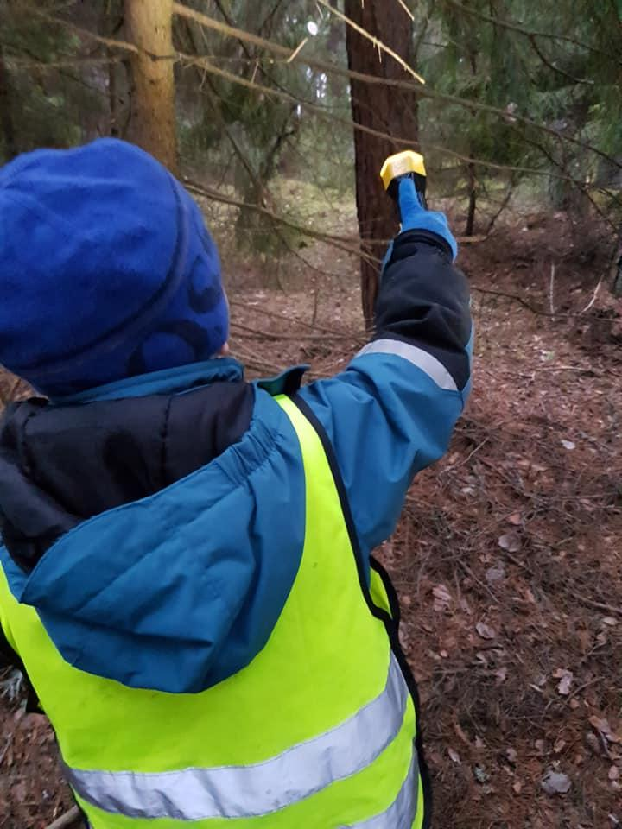
Välkomna att gå reflexstig med efterföljande korvgrillning!
Lördagen den 15/2 samlas vi vid Ekedals utegym i Gustavsberg kl 17.30. Vi hoppas att det blivit lagom mörkt ute då. I mindre grupper går man en reflexstig och tar sig med hjälp av sina ficklampor tillsammans fram till målet. Efteråt grillar vi korv och marschmallows 😊.
Kom ihåg att ta med var sin ficklampa eller pannlampa samt lämpliga kläder efter väder samt sittunderlag (eller ex tidning i plastpåse att sitta på).
Bil: Från Gustavsbergs centrum, kör in på lokalvägen förbi Gustavsbergs kyrka och följ vägen längs vattnet (mot Saltsjö-Boohållet). Vid skylten Östa Ekedal- sväng höger. Kör därefter direkt in till vänster på en liten grusväg (en jätteliten skylt visar in “Motionsspår”). Kör några hundra meter. Där finns p-plats och vår samlingsplats. (Busshållplats: Östra Ekedal)
Anmälan till anneli@varmdoforaldraforening.se senast 2020-02-13. Meddela ev matallergier/gluten och/eller om vegokorv önskas.
Ange namn på alla i familjen som vill vara med samt födelseår på barnen. Ange även medlemsnummer samt telefonnummer. Om ni ännu inte betalat årets medlemsavgift à 150 kr till föreningen så swischa: 1234 009 452 (eller pg 13 494 8-9). Ange medlemsnummer samt familjens efternamn.
Välkomna önskar styrelsen för VFF
www.varmdoforaldraforening.se

